STŠ "Nikola Tesla"
Sremska Mitrovica

Maturski rad iz Programiranja
Kafić „Hypnotic“

Mentor: Učenik:
Dušan Mašić, prof Maja Španović, IV-1
Nemanja Matić, IV-1

Sremska Mitrovica, jun 2021. god.
SADRŽAJ
Strana
1. UVOD 3
2. KORIŠĆENI ALATI 4
2.1. Visual Studio 2019 Community Edition 4
2.2. Programski jezik C# 5
2.3. Microsoft Office Access 2016 5
2.4. Standardni relacioni upitni jezik SQL 5
3. RAZVOJ PROGRAMA 6
3.1. Izrada korisničkog okruženja 6
3.1.1. Forma 6
3.1.2. Tab page 7
3.2. Izrada baze i povezivanje sa programom 8
3.2.1. Kreiranje baze 8
3.2.2. Povezivanje sa bazom u Visual Studiu 10
3.3. Kodovi u programu 11
3.3.1. Kodovi za rad sa bazom podataka 11
3.3.2. Kodovi za rad u C# 12
4. ZAKLJUČAK 15
PRILOG 16
Prilog 1 16
LITERATURA 17

1. UVOD

Svoj maturski rad sam pravio tako da on bude praktičan i primenljiv. Ideju sam pronašao u već dostupnim programima za restorane i kafiće. Međutim, želeo sam da napravim nešto moderniji i praktičniji model tih programa.

Cilj programa je da poboljša i olakša poslovanje ugostitelja. Pravljenje ovof programa podrazumava rad sa bazom podataka i njeno povezivanje sa programom.
Na samom početku pravljenja programa sam zadao sebi sledeće kriterijume:
- Napraviti jednostavan program koji olakšava poslovanje korisnika
- Voditi računa o dizajnu programa kao i o njegovoj preglednosti
- Pri pisanju koda pronaći najefikasnije rešenje koje zadate operacije rešava u najkraćem roku

U nastavku ću opisati alate kojim sam se služio, probleme na koje sam nailazio, kao i samu realizaciju programa.

2. KORIŠĆENI ALATI

Za izradu našeg programa služili smo se sledećim alatima:

- Microsoft Visual Studio 2019
- Programski jezik C#
- Microsoft Access 2016
- Standardni relacioni upitni jezik SQL

2.1. Visual Studio 2019 Community Edition

Microsoft Visual Studio je zaštićena aplikacija za razvoj softvera koju je dizajnirao Microsoft za uređivanje, implementaciju i primenu koda za razvoj web-a i aplikacija.
Visual Studio koriste Majkrosoftovi programski softveri:
- Windows API;
- Windows Presentation Foundation;
- Windows Store;
- Microsoft Sliverlight;
Odlučili smo se za rad sa ovim programom jer on podržava jezik C# u kome smo mi želeli da radimo. Takođe, podržava veliku količinu alata koji olakšavaju sam rad i čine ga zanimljivijim. Pored toga alati pružaju gotova rešenja kao i proizvode koji u velikoj meri ubrzavaju programiranje.

Sl. 1 Visual Studio

2.2. Programski jezik C#

Programski jezik C# ( C - Sharp ) je najbolji programski jezik, potpuno baziran na principima OOP – Object Oriented Programming – objektno orjentisanog programiranja i familijaran je sa C i C++ programskim jezicima.
Zanimljivo je što većina iskusnih programera preporučuje C# kao početni jezik za učenje, čak da on predstavlja osnovu svakom programeru. Ovaj jezik mnogostruko olakšava posao i mnogo je produktivniji od drugih programskih jezika.
Takođe sam kod u jeziku C# je razumljiviji od koda u C++. Sigurniji je po pitanju dodele promenljivih, robusniji je i mnogo je jednostavnije otkloniti nastale greške. Za razliku od C++, C# ne podržava višestruko nasleđivanje.

Bitno je napomenuti da programski jezik C# sintaksno nije složen (ima oko 80 rezervisanih reči), ali je vrlo izražajan u delu gde je potrebno rešiti bilo kakav problem softverskog development procesa.

2.3. Microsoft Office Access 2016

Microsoft Access je Microsoft-ov program za upravljanje relacionim bazama podataka. Access sprema podatke baze u vlastitom formatu - Access Jet Databease Engine. Isto tako, može prebaciti ili ostvariti vezu s podacima u drugoj Access bazi, Excelu, SharePoint listama, tekstom, XML-om, Outlooku, dBaseu, Paradoxu, Lotusu 1-2-3 ili pomoću ODBC izvora podataka kao što su Microsoft SQL Server, Oracle, MySQL i PostgreSQL.
Access cuva podatke u vlastitim formatima od kojih su najčešći .mdb i .accdb.
Namenjen je za profesionalnu upotrebu ali isto tako pruža jednostavnu uslugu i amaterima.

Tokom izrade programa bez predomišljaja smo izabrali program MC Access, budući da je i on kao i Visual Studio Microsoft-ov program, time je komunikacija između njih prilično pojednostavljena.

2.4. Standardni relacioni upitni jezik SQL

U današnje vreme, skoro u svakom domenu poslovanja, bilo da je reč o malim online prodavnicama ili velikim korporacijama, koriste se podaci. Ovim podacima se upravlja koristeći baze podataka. Zbog toga je velika potražnja za administratorima bazama podataka, posebno sa znanjem SQL baza podataka. Svi podaci memorisani su u tabelama i rezultat bilo koje operacije se Iogički prikazuje u obliku tabele.

3. RAZVOJ PROGRAMA

3.1. Izrada korisničkog okruženja

Proces izrade korisničkog okruženja je u programu Visual Studio veoma jednostavan. Aplikacija je kreirana kao projekat tipa „Windows Form Application“. Korisničko okruženje se sastoji od forme koju sačnjavaju određeni gotovi elementi koje pruža Visual Srudio.

3.1.1. Forma

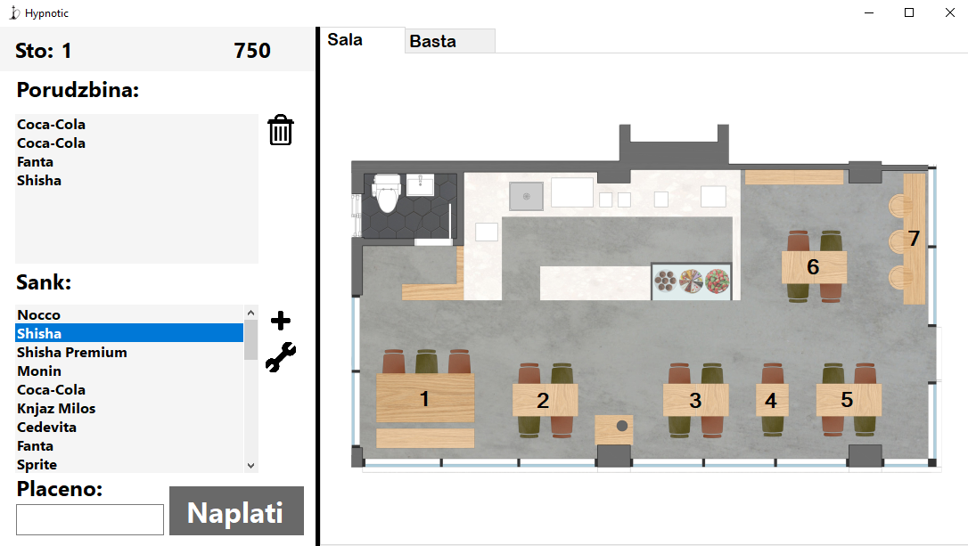

Sl. 2 Izgled forme

Na ovoj formi predstavljen je raspored stolova u unutrašnjosti kafića. Klikom na svaki sto dobija se pregled aktivne narudžbine na tom stolu. Takođe, moguće je dodavati nove artikle i brisati stare u slučaju greške prilikom unosa. Na vrhu forme nalazi se iznos računa koji je za tim stolom napravljen. Opcija naplaćivanja tog računa smeštena je na dnu forme. Klikom na dugme Naplati program sam računa kusur. U slučaju nedovoljne količine novca program obaveštava korisnika da nema dovoljno novca za plaćanje tog računa.

Na formi se nalaze sledeći elementi:

- Button – Elemnt koji predstavlja dugme, kllikom na njega pokrećemo određenu metodu.
- TextBox – Omogućava unos teksta, u našem slučaju unos novca.
- ListBox – Komponenta koja omogućva pregled artikala
- Labela – služi kao nalepnica kojom je predstavljen neki tekst

3.1.2. Tab page

Pomoću komponente Tab Page smo formirali baštu lokala. Po istom principu kao na Formi1 poređali smo stolove koji su predstavljeni pomoću Button-a.

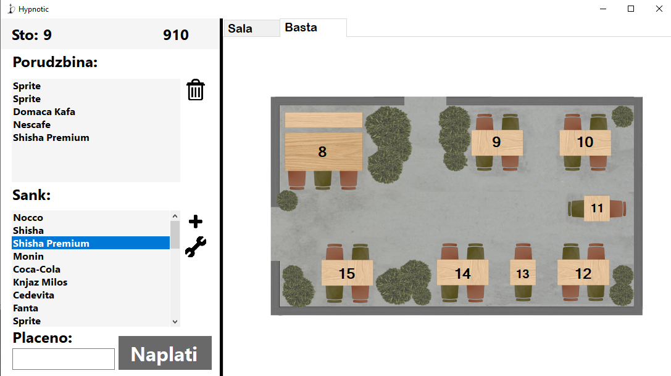
Sl. 3 Bašta

3.2. Izrada baze i povezivanje sa programom

U ovom poglavlju je opisano pravljenje baze podataka, sama baza podataka (od čega se ona sastoji) i povezivanje baze sa programom u Visual Studiu.

3.2.1. Kreiranje baze

Za izradu baze podataka korišćen je Microsoft Access 2016. Microsoft Acces se pokreće kao i svaki drugi program u Windowsu - dvoklikom na ikonu programa. Posle pozrdavnog ekrana aplikacije pojavljuje se prozor u kome se bira jedna od tri opcije: Blank database, Acces database wizards, Pages and Projects ili Open an existing file.
Budući da smo mi bazu kreirali od nule izabrali smo opciju Blank database. U prozoru “File Name” upisujemo naziv naše baze podataka.

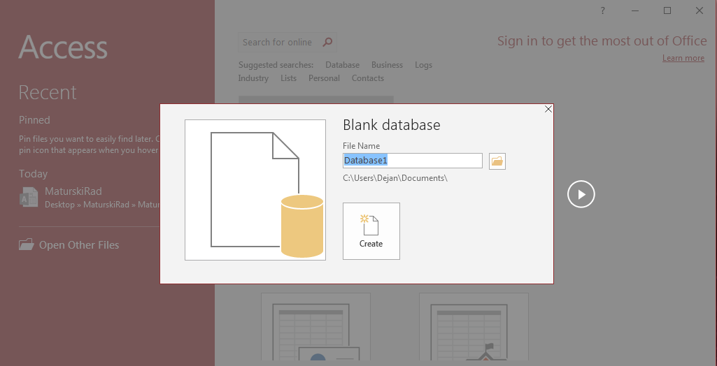
Sl. 4 Kreiranje baze

Kako se kreiranje baze zasniva na kreiranju tabela u sledećem koraku se otvara prazna tabela, desnim klikom dobijamo meni sa opcijom Design Vie gde upravljamo poljima. Opet desnim klikom dobija se meni sa opcijom Datasheet View gde se otvara tabelarni prikaz i tu je moguće direktno unošenje podataka kao i njihova izmena.

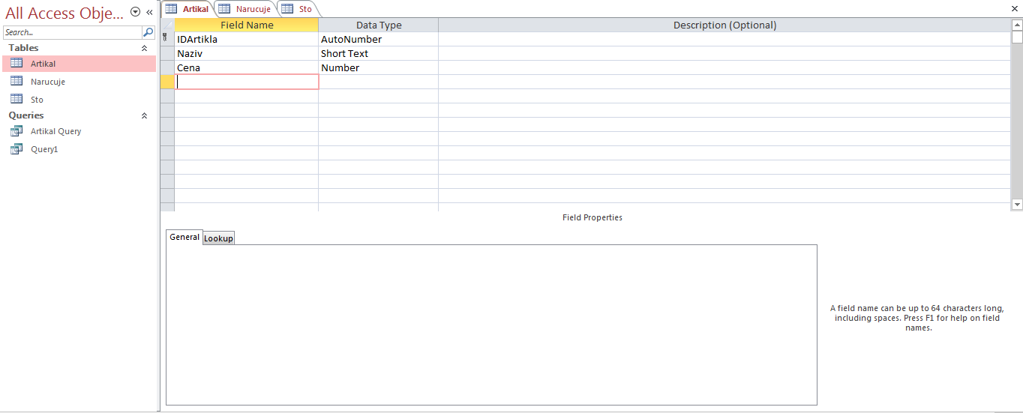
Sl. 5 Tabela Artikal

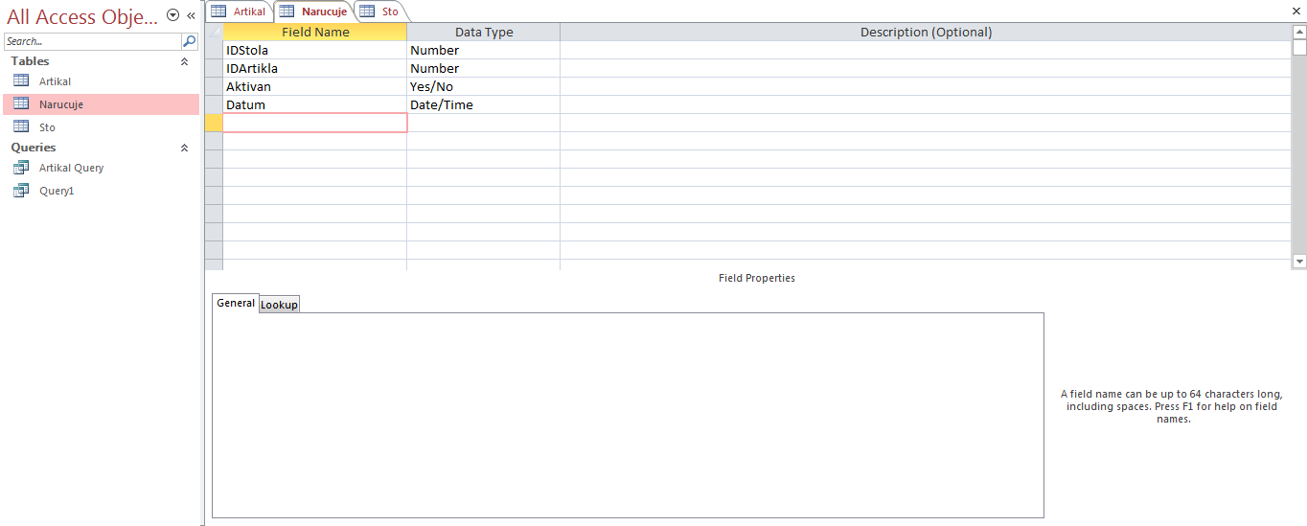
Sl. 6 Tabela Narucuje

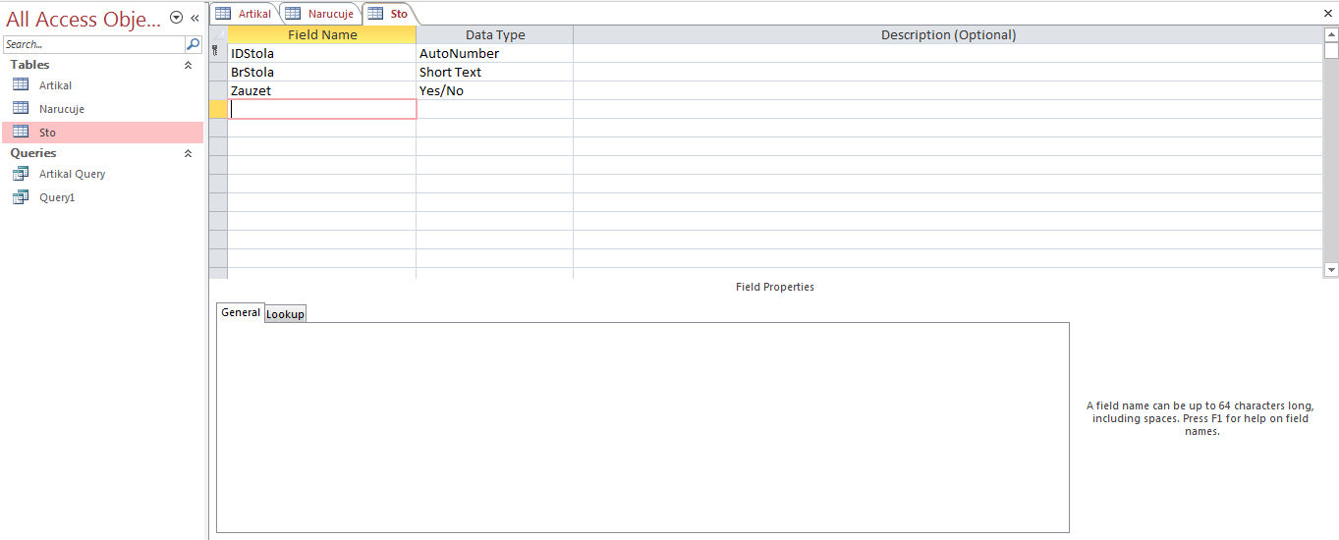
Sl. 7 Tabela Sto

3.2.2. Povezivanje sa bazom u Visual Studiu

Kako smo naš program radili u Visual Strudiju morali smo da povežemo bazu iz Accesa sa programom u Visual Studiu.
To smo uradili na sledeći način:

using System.Data.OleDb;
private OleDbConnection connection = new OleDbConnection();
public Form1()
{
InitializeComponent();
connection.ConnectionString = @"Provider=Microsoft.ACE.OLEDB.12.0;Data Source=MaturskiRad.accdb;Persist Security Info=False;";
}

using System.Data.OleDb; - Poziva se biblioteka koja sadrži alate za rad sa bazom podataka.

private OleDbConnection connection = new OleDbConnection(); - Pomoću ovog koda smo napravili promenljivu klase OleDbConnection koja predstavlja vezu između programa i baze, ona se nalazi u biblioteci OleDb.

@"Provider=Microsoft.ACE.OLEDB.12.0; - Ovim smo odredili distributera baze.
Data Source=MaturskiRad.accdb; - Ovaj deo koda predstavlja putanju do baze.
Persist Security Info=False; - Omogućavamo da se baza otvara i u okruženju (u našem slučaju u Access-u).

3.3. Kodovi u programu

U ovom delu će biti objašnjeni kodovi koji su korišćeni prilikom izrade programa.

3.3.1. Kodovi za rad sa bazom podataka

Kada želimo da preuzmemo podatke iz baze podataka, tražimo podatke pomoću strukturiranog upita jezika ili SQL.

U našem programu korišćeni su sledeći SQL upiti:

string query = "select * from Artikal";

Primer najjednostavnijeg upita koji uzima sve podatke iz tabele Artikal.
SELECT - koristimo za prikaz sadržaja relacione baze podataka.

query = "select IDArtikla from Artikal where Artikal.Naziv = '" + pice + "'";

U tabelu Narucuje upisujemo IDArtikla koji postaje aktivan.
FROM – Navodi tabele koje sadrže polja navedena u odredbi SELECT.
WHERE – Navodi kriterijume polja koji moraju da se ispunjavaju.

pom += "insert into Narucuje (IDArtikla,IDStola,aktivan) Values (" + reader["IDArtikla"].ToString() + ", "; pom += lblbroj.Text + ",true)";

INSERT - Ubacivanje novog člana tabele što podrazumeva dodavanje novog reda na kraj tabele.

query2 = "select Cena from Artikal,Narucuje where Artikal.IDArtikla=Narucuje.IDArtikla"; query2 += " and Narucuje.Aktivan = true and IDStola=" + lblbroj.Text;

Uzimamo cenu Aktivnog artikla koji se nalazi u tabeli Narucuje, ta cena se ispisuje kao Iznos računa na aktivnom stolu.
AND - Ovaj operator omugućavava da se koriste višestruki uslovi koji trebaju da budu zadovoljeni.

string query = "delete from (select top 1 * from Narucuje where Aktivan = true AND IDStola = ("; query += "select IDStola from Artikal where Naziv = '" + listBox1.SelectedItem.ToString() + "'))";

Ovaj upit koristimo za brisanje artikla iz baze. U pod upitu selektujemo IDstola iz tabele Artikal. Top 1 - brisemo prvi artikal koji se zove kako je selektovan u listBoxu1.

string query = "SELECT Artikal.Naziv, Artikal.IDArtikla, Artikal.Cena, Narucuje.IDStola FROM Sto,Narucuje,Artikal where Sto.IDStola=Narucuje.IDStola AND "; query += "Narucuje.IDArtikla=Artikal.IDArtikla AND Narucuje.IDStola = " + Convert.ToString(sto) + " and Aktivan = true";

Selektujemo aktivan artikal sa stola na kom je poručen.

string query3 = "select Artikal.Cena from Artikal where Artikal.Naziv = '" + listBox1.Items[i].ToString() + "'";

Ovaj upit vraća cenu za svaki artikal u listboxu1.

string query = "update Narucuje SET Aktivan=false where IDStola=" + lblbroj.Text + " and "; query += " Aktivan = true ";

Kada kliknemo dugme naplati Artikal iz tabele Narucuje više nije aktivan na označenom stolu.
UPDATE – naredba koju koristimo kada želimo da izmenimo vrednosti kolona tabele.
SET – naredba za sesiju koja se koristi za postavljanje default vrednosti i drugih parametara SQL sesije.

3.3.2. Kodovi za rad u C#

U ovom poglavlju počinjemo sa predstavljanjem osnovnih osobina programskog jezika C#. Analiziraćemo korišćene kodove pri izradi ovog programa.

- Dugme Dodaj - Kada kliknemo ovo dugme dodajemo Artikal iz baze u listbox kako bi korisnik imao pregled naručenih artikala na određenom stolu. U slučaju kada korisnik želi da doda artikal a prethodno nije izabrao sto pojavljuje se greška koja podseća korisnika da izabere sto.

racun = 0;
query2 = "select Cena from Artikal,Narucuje where Artikal.IDArtikla=Narucuje.IDArtikla";
query2 += " and Narucuje.Aktivan = true and IDStola=" + lblbroj.Text;
//MessageBox.Show(query2);
OleDbCommand cena = new OleDbCommand();
cena.Connection = connection;
cena.CommandText = query2;
OleDbDataReader reader2 = cena.ExecuteReader();
while (reader2.Read())
{
racun = racun + Convert.ToInt32(reader2[0]);

}
lbliznos.Text = racun.ToString();
cena.Dispose();

- Dugme Izbriši - briše artikle iz listbox-a, tj. Cenu selektovanog artikla iz labele. Kao i u prethodnom slučaju kada korisnik ne izabere sto javlja se greška.

int minus = 0;
int racun = Convert.ToInt32(lbliznos.Text);
string query2;
query2 = "select Cena from Artikal,Narucuje where Artikal.IDArtikla=Narucuje.IDArtikla";
query2 += " and Narucuje.Aktivan = true and Artikal.Naziv='" + listBox1.SelectedItem.ToString() + "' AND IDStola=" + lblbroj.Text;
OleDbCommand cena = new OleDbCommand();
cena.Connection = connection;
cena.CommandText = query2;
OleDbDataReader reader2 = cena.ExecuteReader();
while (reader2.Read())
{
minus = Convert.ToInt32(reader2[0]);
lbliznos.Text = (racun - minus).ToString();

- Dugme Naplati – Klikom na ovo dugme program na osnovu iznosa računa za izabranim stolom vraća kusur ili izbacuje poruku koja obaveštava korisnika da nema dovoljno novca za plaćanje računa.

int placeno = 0,kusur;
placeno = Convert.ToInt32(tbplaceno.Text);
kusur = placeno - Convert.ToInt32(lbliznos.Text);
if (kusur >= 0)
{
MessageBox.Show("Kusur: " + kusur.ToString());
tbplaceno.Clear();
listBox1.Items.Clear();
lbliznos.Text = "0";
}
else {
MessageBox.Show("Nedovoljno novca");
tbplaceno.Clear();
}

- Dugme za podešavanja – Klikom na dugme “btnpodesavanja” otvara se nova forma na kojoj su prikazani artikli koje možemo dadavati u bazu I brisati iz nje.
To smo uradili pomoću sledećeg koda:

private void
Btnpodesavanja_Click(object sender, EventArgs e)
{
Form2 f2 = new Form2();
f2.ShowDialog();
}

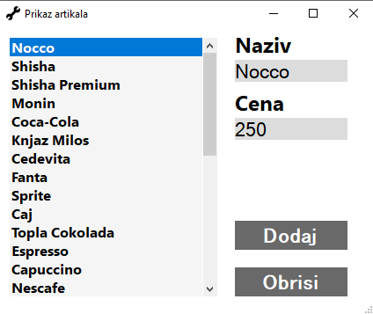
Sl. 8 Dugme za podešavanja

- ListBox1 - Ova komponenta sadrži listu vrednosti iz koje korisnik može da odabere jednu ili više stavki. U našem slučaju ovde dodajemo naručene artikle čija cena se automatski dodaje u labeli za iznos.

4. ZAKLJUČAK

Prilikom izrade ovog programa naučio sam dosta novih stvari i stekao jedno iskustvo koje će mi dosta značiti u daljem radu. Uvideo sam da programiranje nije tako jednostavno kao što sam zamišljao. Sada znam da nije sve u pisanju koda već da dosta toga zavisi od same organizacije. Tokom realizacije programa susretao sam se sa dosta problema zbog kojih nisam bio siguran kako ću sve izvesti. Međutim, shvatio sam da svaki problem ima svoje rešenje i da je za ispravljanje grešaka potrebno dosta strpljenja.

Na samom kraju primetio sam da program na dosta načina može da se poboljša. Sa ovim znanjem javljaju mi se druga, možda efikasnija rešenja.
Nakon završetka projekta shvatio sam da sam uradio dosta dobar posao za nekog ko se prvi put susreće sa samostalnim programiranjem većeg programa. Zadovoljan sam što sam realizovao svoju ideju i što sam naučio nešto novo.

Veliku zahvalnst dugujem svom profesoru i mentoru Dušanu Mašiću, koji je pratio proces realizacije i savetovao me kako da dođem do najboljih rešenja.

PRILOG

Prilog 1

LITERATURA

- Laslo Klaus – školska knjiga za C#
- https://microsoftvisualcsharp.wordpress.com/
- https://edukacija.rs/
- http://www.vps.ns.ac.rs/Materijal/mat670.pdf

- Datum predaje: ______________

Komisija:
Predsednik _______________
Ispitivač _______________
Član _______________

Komentar:

Datum odbrane: _____________
Ocena__________ (___)

